МИНИСТЕРСТВО ОБРАЗОВАНИЯ И НАУКИ РЕСПУБЛИКИ ТАТАРСТАН

Республиканский конкурс профессионального мастерства работников сферы воспитания и дополнительного образования
«Воспитать человека»

ПАСПОРТ ВОСПИТАТЕЛЬНОЙ ПРАКТИКИ

«Патриотическое воспитание»

Выполнила:
советник директора по воспитательной работе
МБОУ «Смаильская СОШ им.Г.Г.Гильмутдинова»
Балтасинского муниципального района
Республики Татарстан
Газимова Гульфиза Нургаязовна

2025г.
Паспорт воспитательной практики

Полное название воспитательной практики | Паспорт воспитательной практики: «Патриотическое воспитание»
ФИО (последнее при наличии) должность и наименование образовательной организации авторов практики | Газимова Гульфиза Нургаязовна, советник директора по воспитательной работе МБОУ «Смаильская СОШ им. Г.Г. Гильмутдинова» дер.Смаиль Балтасинского муниципального района Республики Татарстан
Аннотация воспитательной практики | Современная педагогика все чаще обращается к ребенку как субъекту учебно-воспитательного процесса, как к личности , которая сама стремиться к саморазвитию, самоопределению и самореализации. Понятие «патриотизм» признается важнейшей составной частью целостного процесса образования. На мой взгляд, среди современных воспитательных практик следует отметить воспитание самостоятельности, ответственности и патриотизма. Данная тема актуальна и представлена как структурное подразделение в «МБОУ Смаильская СОШ им.Г.Г.Гильмутдинова» , в основу которого положены воспитательные принципы как: принцип гуманизма, принцип социального закаливания, принцип сотрудничества, принцип ценностной ориентации. Данная тема «вытекает из логики развития воспитательной системы, основанной на формировании субъективной активности участников образовательного процесса, на создание собственной модели воспитательной системы.
Ключевые слова воспитательной практики | Россия, дом, страна, патриотизм, уважение,  воспитание, долг, семья, жизненные ценности
Актуальность внедрения воспитательной практики | В век современных информационных технологий общество требует от советника совершенно иного подхода к организации воспитательной деятельности обучающихся. Всё больше мы замечаем, что интернет, СМИ, телевидение являются неотъемлемой частью жизни детей, поэтому можно говорить об актуальности воспитания детей в медиапространстве.  Во-первых, такое воспитание позволит более эффективно осуществлять советнику аналитические, организационно-управленческие функции. Во-вторых, оно оказывает влияние на проявление эмоций и чувств, на развитие нравственности.  Решение множества проблем в жизни страны во многом зависит от уровня сформированности гражданской позиции у подрастающего поколения, потребности в духовно-нравственном совершенствовании, уважения к историко-культурному наследию своего народа и всех народов России. В связи с этим приоритетными направлениями и составными частями образовательного процесса является гражданско-правовое, патриотическое воспитание подрастающего поколения.
Цель и задачи воспитательной практики | Цель: Формированию у учащихся гражданско-патриотических качеств, расширению кругозора и воспитанию познавательных интересов и способностей, овладению учащимися практическими навыками поисковой, исследовательской деятельности.  Задачи:  1. привлечь внимание детей и подростков к важнейшему событию нашей истории, объединившему наш многонациональный народ в годы Великой Отечественной войны;  2. формировать у обучающихся чувство патриотизма и гордости за подвиги отцов и дедов, воевавших ради жизни будущих поколений;  3. способствовать духовно-нравственному развитию и воспитанию гражданина России.
Целевая аудитория воспитательной практики | Целевой аудиторией выступают учащиеся школы, в возрасте от 8 до 18 лет. Благодаря активной работе педагога вовлекаются родители учащихся. Ярким примером этому служит группа поддержки родителей на мероприятиях, конкурсах, концертах, где родители вместе с администрацией школы поддерживали ребят не только из зала, но и принимали сами участие.
Краткий анализ воспитательной практики | Представлен в приложении Паспорта воспитательной практики
Технологии и методы реализации воспитательной практики | Технологии:  - воспитательная технология;  - педагогическая;  - технология проектного обучения  - гуманно – личностная  - коллективных творческих дел  - технология «Создание ситуации успеха»  Методы:  - научно-исследовательский;  - метод проектов;  - коммуникативная методика;  - личностно-ориентированный метод;  - метод креативного мышления;  - репродуктивный метод;  - метод критического мышления  Формы работы по программе: экскурсии, классные часы, беседы, обсуждения, консультации, презентации, занятия; конкурсы, викторины, игры, праздники, мероприятия, представления, выступления, фестивали; дебаты, дискуссии, круглые столы, конференции; встречи с выпускниками, интересными людьми и т.д.
Ресурсы, необходимые для реализации воспитательной практики | Информационные:  Сайт школы; социальные сети школы и советника директора  https://edu.tatar.ru/baltasi/smail/sch  https://vk.com/smailggschool  https://web.telegram.org/k/#@smailschools  Трудовые: администрация школы, учителя, родители.  Технические: материально-технические ресурсы школы;
Период реализации воспитательной практики | 9 месяцев (2 сентября 2024г. – 31 мая 2025г.)
Ожидаемые результаты воспитательной практики | Эффективность достижения воспитательной практики «Патриотическое воспитание» будет оцениваться уровнем сформированности таких ценностных ориентиров:  - любовь к малой и большой Родине, интерес к музейному делу, к истории школы;  - уважение к культуре народов России;  - компетентности в сфере самостоятельной познавательной деятельности, основанной на усвоении способов приобретения знаний из различных источников информации;  - результатами участия в форумах и акциях, конкурсах всех уровней,  - научно-исследовательской деятельностью, проектными работами, активизацией участия школьников в массовых мероприятиях.
Описание воспитательной практики
Настоящая Программа воспитательной практики «Патриотическое воспитание» разработана в соответствии с концепцией патриотического воспитания граждан Российской Федерации, Федеральным проектом «Патриотическое воспитание граждан Российской Федерации» с 2021по2025 годы».
Становление гражданского общества и правового государства во многом зависит от уровня воспитания и социализации подрастающего поколения.
Школа, являясь сложным организмом, отражает характер, проблемы и противоречия общества. Именно школа в значительной степени помогает определять ориентацию конкретного человека в социуме, отвечает за социализацию личности, воспитывает гражданина и патриота.
Основные направления работы:
- духовно-нравственное направлено на осознание учащимися в процессе патриотического воспитания высших ценностей, идеалов и ориентиров, социально значимых процессов и явлений реальной жизни, способность руководствоваться ими в качестве определяющих принципов, позиций в практической деятельности; воспитание толерантности, гордости за принадлежность к истинным православным традициям;
- участие в школьных, муниципальных, региональных, общероссийских конкурсах ;
- участие в патриотических акциях: «Голос памяти», «Я помню! Я горжусь», «Георгиевская ленточка», «Окна Победы», «Герой нашей семьи»
«Гуманитарная помощь участникам СВО»
- марафон чтения стихов; Международные акции «Письмо солдату» «Посылка солдату», «Победа на всех одна»; Всероссийский флешмоб «Голубь мира», «Свеча памяти», Всероссийская молодёжная акция «Наши семейные книги»
- встреча с односельчанами - участниками афганской войны, участниками СВО; классные встречи с выпускниками нашей школы и с родственниками Героя Советского Союза Г.Г.Гильмутдинова
- митинг, посвященный памяти павших в ВОВ;
С 2023 года активно принимаем участие в проектах «Движения Первых», в марафонах «Первая неделя с Первыми», «Совет Первых», «Осенняя неделя добра», в результате чего побывали на экскурсии в городах Москва и Казань; провели последнюю неделю ноября на образовательной смене в ДОЛ «Байтик»;
- волонтёрство;
- праздники «День учителя», «День матери» «День Отца», творческие концерты к открытию года Защитника Отечества
- спортивные соревнования в «День отца» между мальчиками и их папами;
- хоккейный турнир в честь учителя физической культуры нашей школы, отличника физической культуры ТАССР Ю.А. Шишкина между командами детей и их отцов;
- посещение семинара волонтёров , Всероссийской выставки – форума «Россия» в г. Москве, местного слёта
- конкурсы «Школьный кубок чистоты», Чистые игры», «Наука», «Экология дело каждого»
Приняли участие в Региональном этапе Всероссийского конкурса «Зарница 2.0»

Приложение 1
к Паспорту воспитательной практики

Краткий анализ воспитательной практики

Внутренние факторы | Внешние факторы
Сильные стороны | Возможности
- Доступная инфраструктура  - Бесплатно.  - Сплоченность коллектива.  - Привлечение социальных партнеров.  - Повышение социальной активности обучающихся. | - Тиражирование опыта реализации;  - Трансляция опыта от старшего поколения к младшему;  - Содействие формированию метапредметных компетенций  - Поездки за пределы города,  знакомство с новыми людьми.  - Расширение круга общения учащихся  - Внедрение в процесс воспитания информационно-коммуникационных технологий.  7.Трансляция опыта воспитательной практики на школьном, муниципальном уровне.
Слабые стороны | Угрозы (риски)
- Зависимость от мероприятий учреждения;  - Отсутствие финансирования, самоокупаемость.  - Возможность нераскрытия некоторых детей в силу их психологических, возрастных особенностей | - Дополнительная нагрузка учащихся

Приложение №2
к Паспорту воспитательной практики

План-график реализации воспитательной практики
«Патриотическое воспитание»

№ | «Патриотическое воспитание» | Длительность | Временные рамки проекта
№ | «Патриотическое воспитание» | Длительность | Период сентябрь | Период октябрь | Период ноябрь | Период декабрь | Период январь | Период февраль | Период март | Период апрель | Период май-июнь
1 | Начальный этап:формирование базовых знаний. Создание группы для составления плана поисково-исследовательскойработы.  Задача: составление плана. | 2 месяца
2 | Основной этап:Проведение мероприятий.Составление памятки попоисковой работе. Задача: создание памятки по поисковойработе. | 6-7месяцев
3 | Результативный:закрепление и  совершенствование полученных ЗУН,  показательные

Приложение 3
к Паспорту воспитательной практики

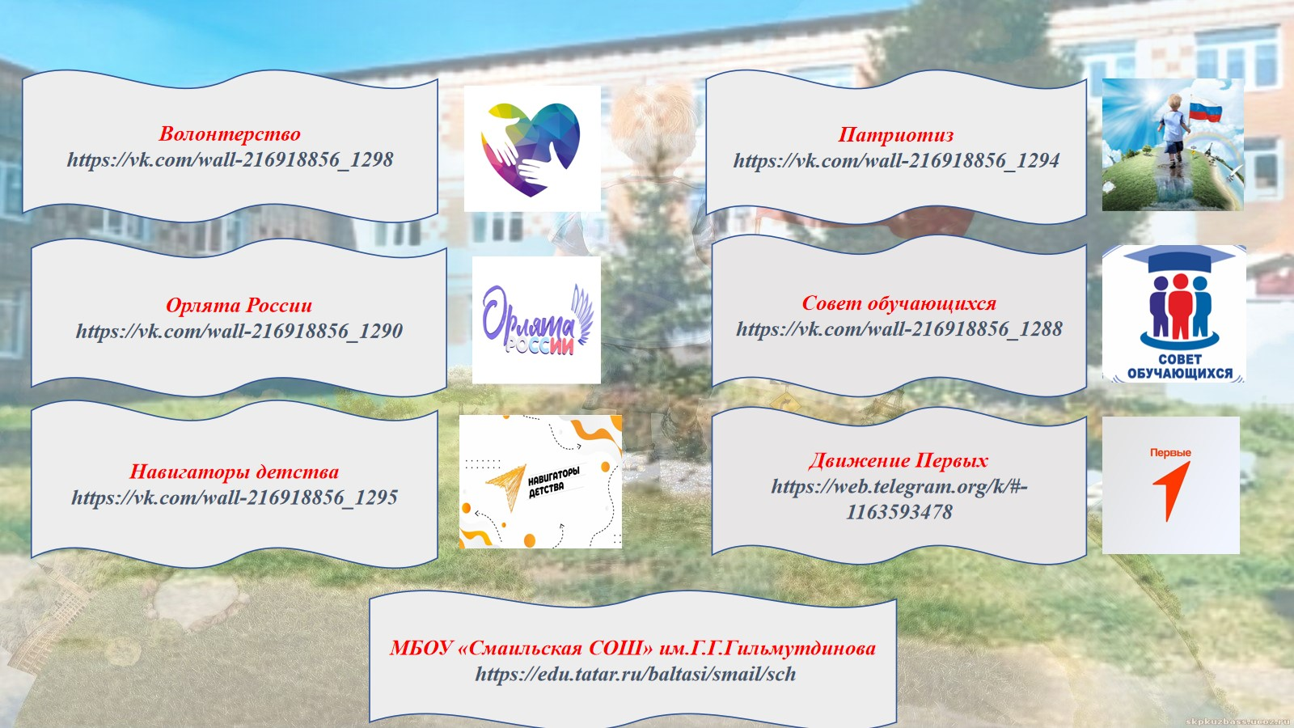

https://vk.com/groups

https://vk.com/clubbooks777?from=search

https://навигаторы-детства.рф/files/237762

